奨学金チャットボット管理画面
システム構成設計
文書区分 | 基本設計・システム構成
対象 | 奨学金チャットボット／職員向け管理画面
更新日 | 2026年9月8日
版 | v1.0 実装・AWS CDK構築版
実装済みのローカル開発構成と、AWS CDKで再現する開発・検証環境の構成を示す文書

目次
1. 文書の目的と前提
2. 現在の構成と移行後の構成
3. 全体アーキテクチャ
4. フロントエンド構成
5. バックエンド構成
6. AWSサービス構成
7. 主要な処理フロー
8. API構成
9. データ構成
10. 認証・権限・セキュリティ
11. デプロイ・環境分離
12. 移行手順
13. 採用方針の要点
14. 今後決定が必要な事項
文書の位置づけ
本書は現在の実装を基準にした構成設計です。ローカル開発、AWS開発・検証環境、客先引渡し用CDKの共通構成を示します。未確定の本番運用値は第14章にまとめます。

1. 文書の目的と前提
本書は、奨学金チャットボットと職員向け管理画面について、2026年9月時点の実装済み構成、AWS上の配置、認証、データ取り込み、運用方法を整理するものです。ローカル開発はDocker Composeで継続し、開発・検証環境はAWS CDKから同じ構成を再現します。
- チャット画面と管理画面はNext.js、React、TypeScriptで実装する。
- 業務API、認証、データ取り込み、Bedrock連携はFastAPIとPythonで実装する。
- 通常の画面・API開発はDocker Composeで確認し、AWSサービスとの統合確認は開発環境を使用する。
- AWS環境はECS Fargate、RDS、S3、Bedrock Knowledge Bases、OpenSearch Serverless等をAWS CDKで構築する。
- ブラウザからAWSサービスやデータベースを直接呼び出さず、すべてFastAPIを経由する。

2. 現在の構成と移行後の構成

2.1 検証用PoC
区分 | 技術・役割
画面 | Streamlit／Python
検証対象 | PDF、Web、Excel、Word、PowerPointの取り込み方式比較
AI連携 | Amazon Bedrock／形式別Knowledge Base
位置づけ | 取り込み方式とRAG精度を比較する検証専用アプリ

2.2 現在の実装
層 | 技術 | 主な役割
フロントエンド | Next.js／React／TypeScript | チャットUI、管理画面、CPF疑似ログイン
バックエンド | FastAPI／Python | 業務API、CPF認証、RAG、DB、S3、集計
非同期処理 | ECS Fargate Worker | 文書変換、Webクロール、S3配置、KB同期
AWS基盤 | ALB、ECS、RDS、S3、Bedrock、AOSS | 公開、実行、保存、検索、監視

重要な考え方
PoCのPythonロジックを本番画面へ直接組み込まず、画面、API、非同期処理を分離します。通常の修正はDocker Composeで迅速に確認し、AWS連携はCDKで構築した環境で再現します。

3. 全体アーキテクチャ
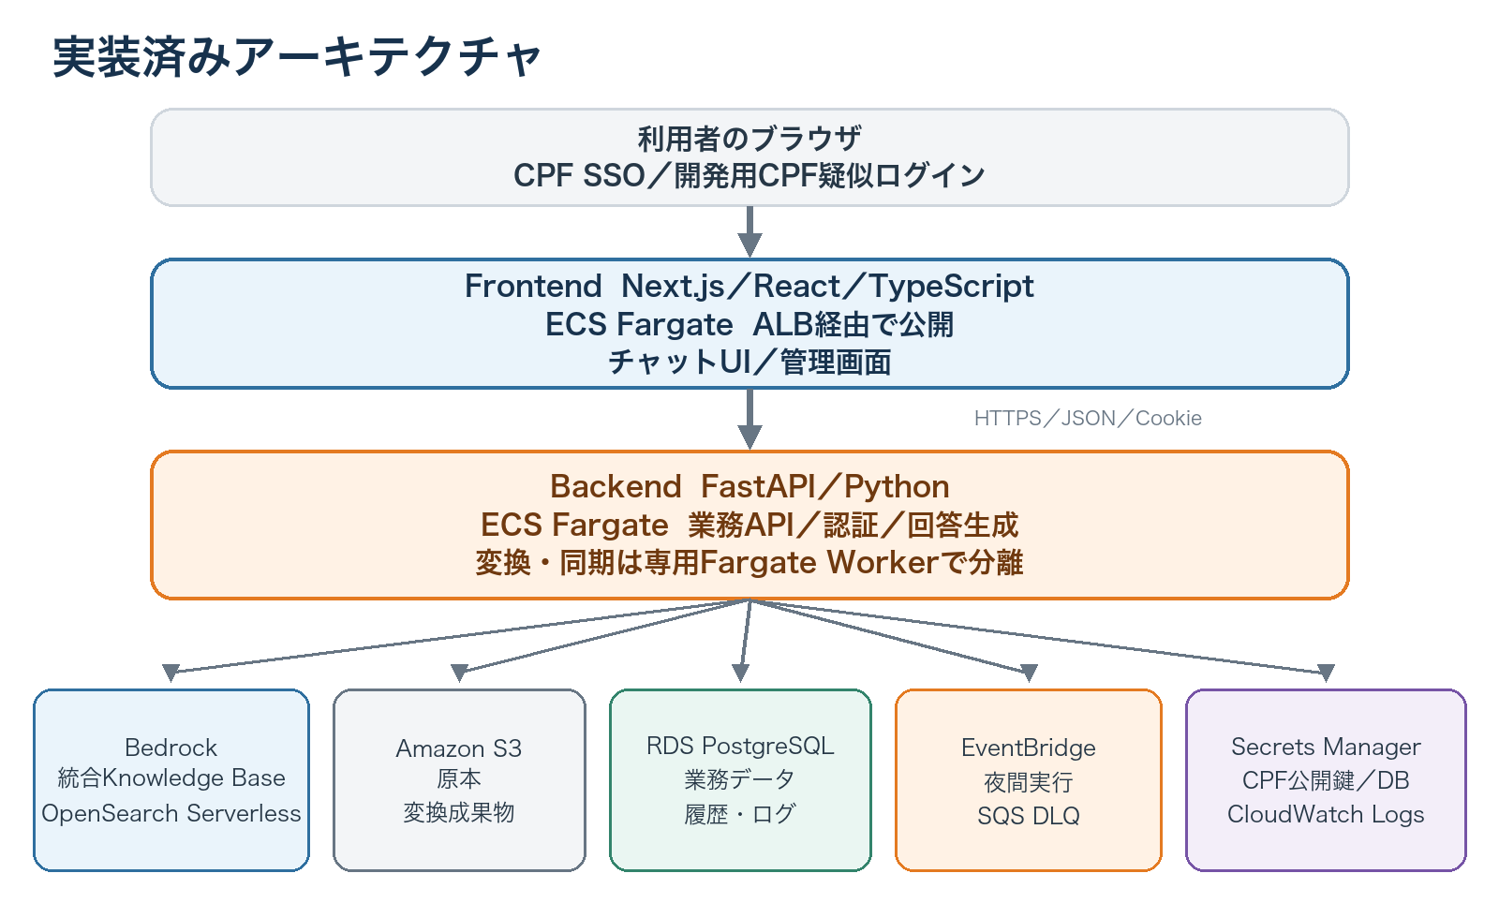
利用者はApplication Load Balancerを経由してNext.jsのチャット画面または管理画面を利用します。同一ALBが /api 配下をFastAPIへ振り分けます。FastAPIはRDS、S3、Bedrock等へ接続し、重い変換・同期処理は別のECS Fargate Workerが実行します。

4. フロントエンド構成

4.1 使用技術
技術 | 役割
TypeScript | 画面ロジックを型安全に実装
React | 画面をコンポーネント単位で構築
Next.js | ルーティング、ビルド、アプリ全体の構成管理
HTML／CSS | レイアウト、文字、色、余白、レスポンシブ対応

4.2 対象画面
チャット画面 | 管理画面
質問、回答、参照元、Good／Bad評価、履歴検索・編集・削除 | ダッシュボード、データソース、FAQ、区分、カテゴリ、履歴、利用状況

4.3 ルーティング
URL | 画面
/development/cpf | 開発用CPF疑似ログイン
/sso/cpf | CPF JWT受信
/ | ダッシュボード
/chat | チャットUI
/data-sources | データソース一覧・管理
/data-source-types | データソース種別設定
/faqs | FAQ一覧・管理
/faq-classifications | FAQ区分設定
/categories | カテゴリ設定
/chat-history | チャット履歴ダウンロード
/usage | ユーザ利用状況ダウンロード

5. バックエンド構成
FastAPIは、画面から受け取ったリクエストを処理する業務APIです。CPF SSO、FAQ優先回答、Bedrock RAG回答、ファイル・Web登録、形式別変換、S3配置、Knowledge Base同期、履歴・集計・Excel出力をサービス層として実装しています。

5.1 主な責務
- FAQ一致判定とBedrock Knowledge Baseを利用したRAG回答生成
- FAQ、カテゴリ、データソース、種別の登録・更新・削除
- チャット履歴、Good／Bad評価、アクセスログ、操作ログの保存・検索
- ダッシュボードと利用状況の集計
- 仕様に沿ったExcelファイルの生成と出力
- S3への原本保存、形式別変換成果物の配置、Knowledge Base同期
- CPF JWTの検証、8時間の認証セッション、admin／staffの権限確認
- 操作ログとエラーログの出力

5.2 Pythonプロジェクト構成
フォルダ | 内容
app/api/v1/ | 認証、チャット、データソース、FAQ、カテゴリ、履歴等のAPI
app/services/ | Bedrock、変換、クロール、S3、集計等の業務処理
app/models/ | SQLAlchemyデータベースモデル
app/schemas/ | API入力・出力スキーマ
app/storage/ | ローカル／S3ストレージ切替
alembic/ | PostgreSQLスキーマのマイグレーション
tests/ | 単体テスト・APIテスト

6. AWSサービス構成
対象 | AWSサービス | 用途
公開入口 | Application Load Balancer | HTTPS終端、Frontend／API振り分け
画面 | ECS Fargate | Next.jsコンテナの常時実行
業務API | ECS Fargate | FastAPIコンテナの常時実行
変換・同期 | ECS Fargate Task | 今すぐ実行／夜間バッチ
コンテナ | Amazon ECR | CDK Assetsによるイメージ保管
業務データ | Amazon RDS for PostgreSQL 16 | FAQ、履歴、設定、ログ等
原本・成果物 | Amazon S3 | 登録原本、変換成果物、メタデータ
AI回答 | Amazon Bedrock | Claude Sonnet 4.6推論プロファイル
資料検索 | Bedrock Knowledge Bases | 統合KBと形式別5 Data Source
ベクトル検索 | OpenSearch Serverless | 1024次元Faissベクトル検索
夜間起動 | EventBridge Scheduler | 毎日01:00 JSTにWorker起動
失敗管理 | Amazon SQS DLQ | Scheduler起動失敗の保持
秘密情報 | AWS Secrets Manager | DB、CPF公開鍵等
ログ・監視 | Amazon CloudWatch | Frontend、Backend、Workerログ
DNS・証明書 | 外部DNS／ACM | 独自ドメイン、TLS証明書

配置の基本方針
東京リージョンの2 Availability Zoneへ配置します。ALBのみ公開サブネット、Frontend／Backend／Workerはプライベートサブネット、RDSは外部経路を持たない隔離サブネットへ配置します。

7. 主要な処理フロー

7.1 チャット回答
順序 | 処理
1 | 利用者がチャット画面へ質問を入力
2 | FastAPIが公開中FAQと類似質問を照合
3 | 一致率が閾値以上ならFAQ回答を返却
4 | 閾値未満なら優先度と回答利用可否で絞り、統合KBから検索
5 | Bedrockが検索結果だけを基に回答を生成
6 | 質問、回答、参照情報、処理時間をRDSへ保存
7 | 画面へ回答と参照リンクを表示し、Good／Bad評価を保存

7.2 管理画面
管理画面の一覧、検索、登録、編集、削除、集計、ダウンロードは、Next.jsからFastAPIを呼び出して実行します。ロールに応じた画面表示に加えて、FastAPI側でも権限を検証します。

7.3 データソース登録と取り込み
順序 | 処理
1 | ファイルまたはWeb URLを管理画面から登録
2 | FastAPIが原本をS3へ保存し、RDSへQUEUEDジョブを登録
3 | 今すぐ実行または毎日01:00 JSTに専用Workerを起動
4 | PDF、Web、Excel、Word、PowerPointごとの採用方式で変換
5 | 成果物とsidecar metadataを形式別S3 prefixへ配置
6 | 該当Data SourceのKnowledge Base同期を開始して完了待ち
7 | 成功時AVAILABLE、再試行後の失敗時ERRORへ状態更新

8. API構成
メソッド | パス | 用途
POST | /api/v1/auth/cpf | CPF JWT認証
GET／DELETE | /api/v1/auth/session | セッション確認／ログアウト
POST | /api/v1/chat/messages | FAQ判定またはRAG回答生成
GET／PATCH／DELETE | /api/v1/chat/sessions | チャット履歴取得・名称変更・削除
GET | /api/v1/dashboard | ダッシュボード集計
GET／POST／PUT／DELETE | /api/v1/data-sources | データソース管理
POST | /api/v1/data-sources/ingestion/run-now | 待機ジョブの即時実行
GET／POST／PUT／DELETE | /api/v1/faqs | FAQ管理・Excel入出力
GET／POST／PUT／DELETE | /api/v1/categories | カテゴリ管理
GET／PATCH／POST／DELETE | /api/v1/faq-classifications | FAQ区分管理
GET | /api/v1/reporting/chat-history/export.xlsx | チャット履歴出力
GET | /api/v1/reporting/usage/*.xlsx | 利用者・アクセス・操作ログ出力

9. データ構成
テーブル | 主な内容
auth_sessions | CPF認証後の利用者セッション
cpf_used_jtis | JWT再利用防止
categories | カテゴリ階層、表示順、有効状態
faqs／faq_similar_questions | FAQの質問、回答、類似質問
faq_classification_* | FAQ区分と割当
data_sources／data_source_* | ファイル・Web、属性、種別、保存先
ingestion_jobs | 変換・同期の状態、再試行、エラー
chat_sessions／chat_interactions | チャット単位の質問・回答・参照情報
chat_feedback | Good／Bad評価と理由
analytics_visitors／access_logs | 匿名化された利用者とアクセス履歴
admin_operation_logs | 管理画面の操作履歴

補足
DB変更はAlembicで管理します。チャット本文、個人情報、各種ログの保存期間と削除方式は本番運用設計で確定します。

10. 認証・権限・セキュリティ
- CPFがRS256署名JWTを /sso/cpf へPOSTし、FastAPIが署名、kid、iss、aud、purpose、exp、jti、roleを検証する。
- 認証成功後はHttpOnly Cookieによる8時間のアプリセッションを発行する。CPFとの接続前は /development/cpf の疑似ログインを環境設定で有効化できる。
- 利用者識別子は site + ':' + sub とし、adminとstaffを受け入れる。studentは将来対応とする。
- Bedrock、S3、ECS等の権限は各FargateタスクのIAMロールへ付与し、ブラウザへAWS認証情報を渡さない。
- RDSはプライベート隔離サブネットへ配置し、ECSタスクのセキュリティグループからのみ接続可能にする。
- DBパスワード、CPF公開鍵、開発用JWT秘密鍵、匿名化用秘密値はSecrets Managerで管理する。
- 管理操作はoperation_logsへ記録する。

10.1 権限例
CPF role | 画面上の扱い
admin | システム管理者。全管理機能を利用可能
staff | 職員。権限一覧で許可された管理機能を利用可能
student | 将来対応。1stリリースでは受け入れない

11. デプロイ・環境分離

11.1 デプロイ
対象 | 流れ
構築 | 環境別JSONを作成 → cdk diff → cdk deploy
イメージ | CDKがDocker build → CDK管理ECRへ登録 → ECSへ反映
DB変更 | Backend／Worker起動時にAlembic upgrade headを適用
DNS | Route 53利用時はCDK、外部DNS利用時はALB向けCNAMEを手動登録
更新 | 同一設定で再deployし、ECS Circuit Breakerで失敗時にロールバック

11.2 環境
環境 | 用途 | 構成
ローカル | 実装・単体確認 | Docker Compose＋PostgreSQL。必要時だけAWS開発資産へ接続
開発 dev | 自社統合試験 | AWS CDK、CPF疑似ログインを有効化可能
検証 stg | 客先受入・CPF接続試験 | 客先AWS、実CPF公開鍵、専用ドメイン
本番 prod | 実運用 | 監視・バックアップ・保護設定を本番値で構築

dev、stg、prodはCDK設定、S3、RDS、Secrets、ログ、ドメインを分離します。ローカル環境は短時間の開発・単体確認用として残し、AWS環境は統合試験と受入試験に使用します。

12. 構築と移行手順
段階 | 実施内容
1 | ローカルでFrontend、Backend、DB、Workerのテストを完了
2 | 環境別CDK設定と推論プロファイルARNを準備
3 | ACM証明書を発行し、外部DNSへ検証用CNAMEを登録
4 | CDKでVPC、ECS、RDS、S3、AOSS、統合KB等を構築
5 | DNSへALB向けCNAMEを登録し、HTTPS到達性を確認
6 | 疑似ログインで登録→変換→同期→回答の通し試験
7 | CPF公開鍵をSecretへ設定し、正常・異常JWTを試験
8 | 客先環境で同じCDKを再現し、受入試験後に本番移行

推奨する進め方
日常の修正はローカルで高速に確認し、AWSサービスとの結合が必要な変更だけ開発環境で通し試験します。客先へはリリースタグ、CDKコード、環境別設定例、事前確認表、構築・運用手順を引き渡します。

13. 採用方針の要点
方針 | 理由
チャットUIと管理画面をNext.js／Reactへ統一 | デザイン、認証、画面遷移、共通部品を一元化
FastAPIとWorkerを分離 | Web応答と高負荷な変換・同期処理を分離
Frontend／BackendをECS Fargateで実行 | 客先のECR／ECS運用方式へ合わせる
統合KBと形式別5 Data Sourceを採用 | 検索先を統合しつつ形式別同期を管理
OpenSearch Serverlessを検証基準として使用 | 既存のBedrock KB連携結果と他方式を同一条件で比較可能
複数ベクトルストアを比較して最終決定 | 精度、速度、連携制約、運用負荷、月額費用を総合評価
AWS CDKで基盤を再現 | 自社開発環境と客先環境の差異を設定値へ限定
ローカルDocker Composeを継続 | 修正・単体確認の速度を維持

14. 今後決定が必要な事項
- CPF検証・本番環境の公開鍵、kid、戻り先URLと接続試験日程
- 利用者数、同時接続数、想定トラフィックとECSオートスケーリング条件
- チャット履歴、個人情報、アクセスログ、操作ログの保存期間
- 本番環境の可用性、RDS Multi-AZ、バックアップ、復旧時間
- 大学ネットワークからの接続制限、IP制限、AWS WAFの要否
- ベクトルストアはOpenSearch Serverlessを現行基準とし、S3 Vectors、Aurora PostgreSQL＋pgvector、OpenSearch系の次世代オプションを比較検証して最終決定する。
- 比較では、同一の評価質問と取り込みデータを使い、検索精度、応答時間、同期時間、メタデータ絞り込み、Bedrock Knowledge Basesとの連携制約を確認する。
- 初期費用と月額維持費、停止時の費用、バックアップ、監視、障害対応、運用要員への負荷も比較し、精度と総保有コストの両面で採否を判断する。
- 学生ロールを有効化する時期、ウイルススキャン、アップロード上限、各種ログの保存期間等の本番運用値
- FAQ一致閾値、回答生成プロンプト、検索件数、正式な監視閾値と通知先
関連資料
infrastructure/README.md、CUSTOMER_HANDOFF.md、PRE_DEPLOY_CHECKLIST.md、IAM_AND_SECURITY.md、HANDOFF_MANIFEST.md、REHEARSAL_RESULT.mdを、構築・引渡し・運用確認に使用します。

